Prénom : ……………………………… Date : ………………………………………
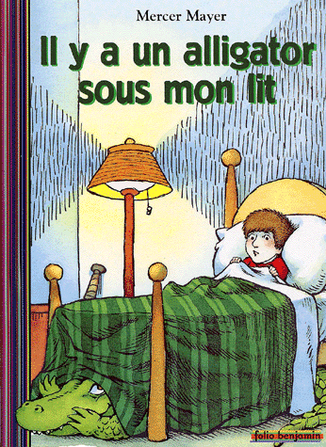 | Rallye lecture FICHE 1  Titre :...............................................................................................  Auteur :...........................................................................................

1/ Qu’il y a-t-il sous le lit du héros
□ Il y a un aspirateur. □ Il y a une grenouille.
□ Il y a un alligator. □ Il y a un crocodile.
2/ Quand commence l’histoire ?
□ L’histoire commence quand le héros va à l’école.
□ L’histoire commence quand le héros va se coucher.
□ L’histoire commence quand le héros se lève le matin.

□ L’histoire commence quand le héros regarde la télévision.

3/ Que fait l’alligator quand le héros se penche ?
□ L’alligator disparaît. □ L’alligator grogne.
□ L’alligator se transforme en souris. □ L’alligator se cache.
4/ Qui le héros appelle-t-il à l’aide ?
□ Le héros appelle son frère. □ Le héros appelle son chien.
□ Le héros appelle ses parents. □ Le héros appelle son doudou.

5/ Que font les parents ?
□ Les parents regardent sous le lit mais ne voient rien. □ Les parents ne font rien.
□ Les parents tuent l’alligator. □ Les parents vont au cinéma
6/ Que fait le héros pour faire sortir l’alligator de sous son lit ?
□ Il l’appelle. □ Il lui lance des pierres.
□ Il dépose des choses que les alligators aiment manger entre sa chambre et le garage.

7/ Que fait l’alligator ?
□ L’alligator boude.
□ L’alligator mange tout et va dans le garage.
□ L’alligator s’enfuit par la fenêtre.

8/ Que fait le héros avant de se recoucher ?
□ Le héros ne fait rien. □ Le héros joue dans sa chambre.
□ Le héros va à l’école. □ Le héros laisse un message à son père pour le prévenir qu’il y a un alligator dans le garage.
QUESTION | 1 | 2 | 3 | 4 | 5 | 6 | 7 | 8 | TOTAL
NOTE OBTENUE
NOTE MAXIMALE | 1 | 2 | 1 | 1 | 1 | 2 | 1 | 1 | 10

Rallye lecture FICHE 1

Titre :

Auteur :

1/ Qu’il y a -t-il sous le lit du héros
□ Il y a un aspirateur. □ Il y a une grenouille.
 Il y a un alligator. □ Il y a un crocodile.
2/ Quand commence l’histoire ?
□ L’histoire commence quand le héros va à l’école.
 L’histoire commence quand le héros va se coucher.
□ L’histoire commence quand le héros se lève le matin.

□ L’histoire commence quand le héros regarde la télévision.

3/ Que fait l’alligator quand le héros se penche ?
□ L’alligator disparaît. □ L’alligator grogne.
□ L’alligator se transforme en souris.  L’alligator se cache.
4/ Qui le héros appelle-t-il à l’aide ?
□ Le héros appelle son frère. □ Le héros appelle son chien.
 Le héros appelle ses parents. □ Le héros appelle son doudou.

5/ Que font les parents ?
 Les parents regardent sous le lit mais ne voient rien. □ Les parents ne font rien.
□ Les parents tuent l’alligator. □ Les parents vont au cinéma.
6/ Que fait le héros pour faire sortir l’alligator de sous son lit ?
□ Il l’appelle. □ Il lui lance des pierres.
 Il dépose des choses que les alligators aiment manger entre sa chambre et le garage.

7/ Que fait l’alligator ?
□ L’alligator boude.
 L’alligator mange tout et va dans le garage.
□ L’alligator s’enfuit par la fenêtre.

8/ Que fait le héros avant de se recoucher ?
□ Le héros ne fait rien. □ Le héros joue dans sa chambre.
□ Le héros va à l’école.  Le héros laisse un message à son père pour le prévenir qu’il y a un alligator dans le garage.

